Лабораторная работа № 4
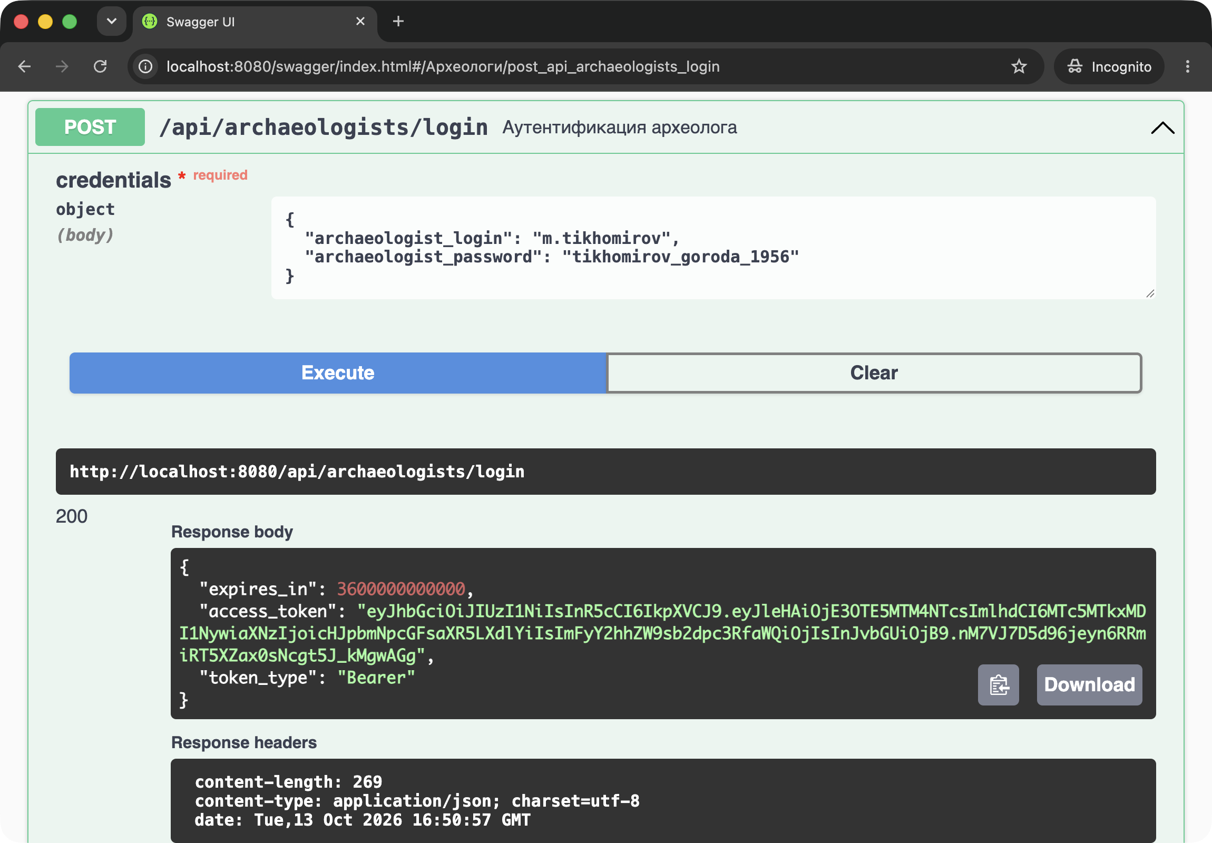
Рисунок 1 – Аутентификация археолога в Swagger в режиме инкогнито
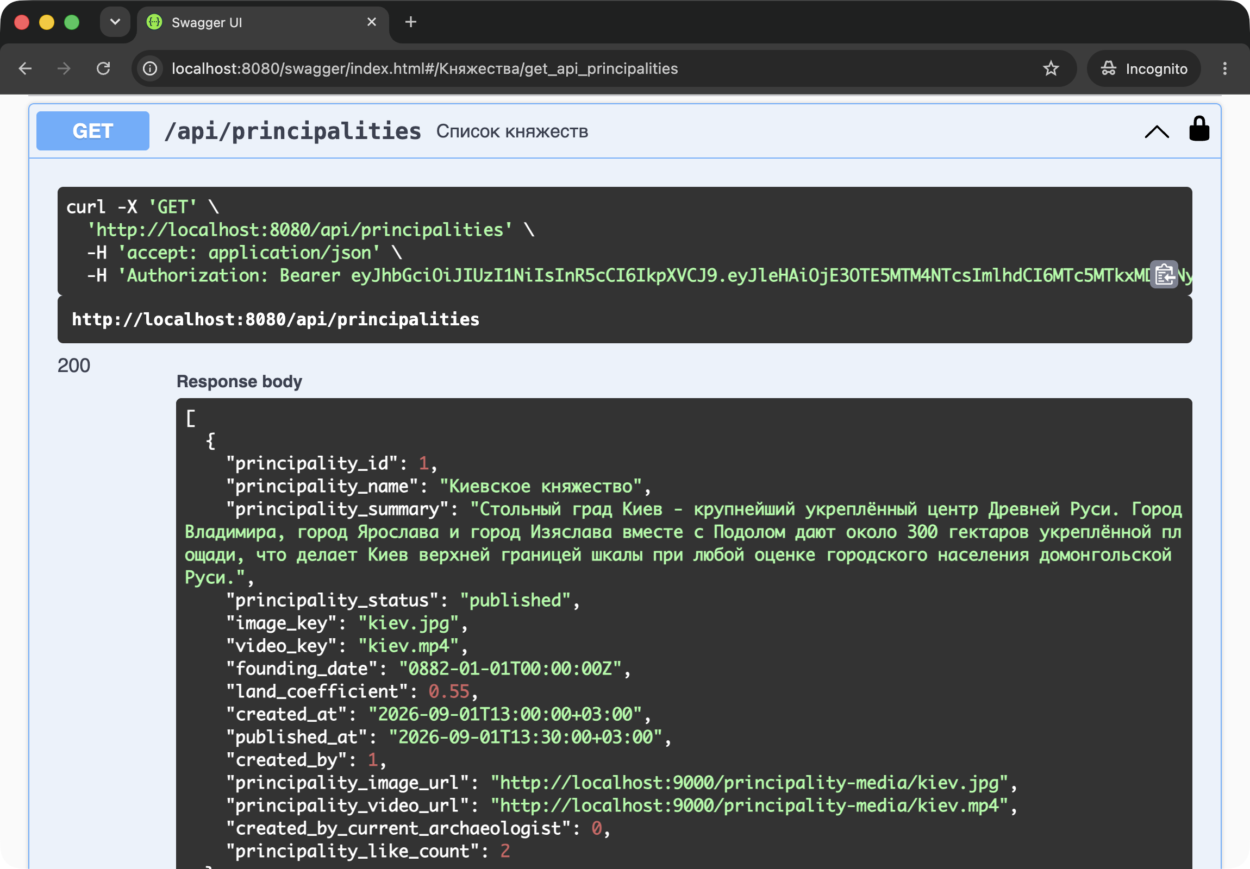
Рисунок 2 – Список княжеств в Swagger после авторизации
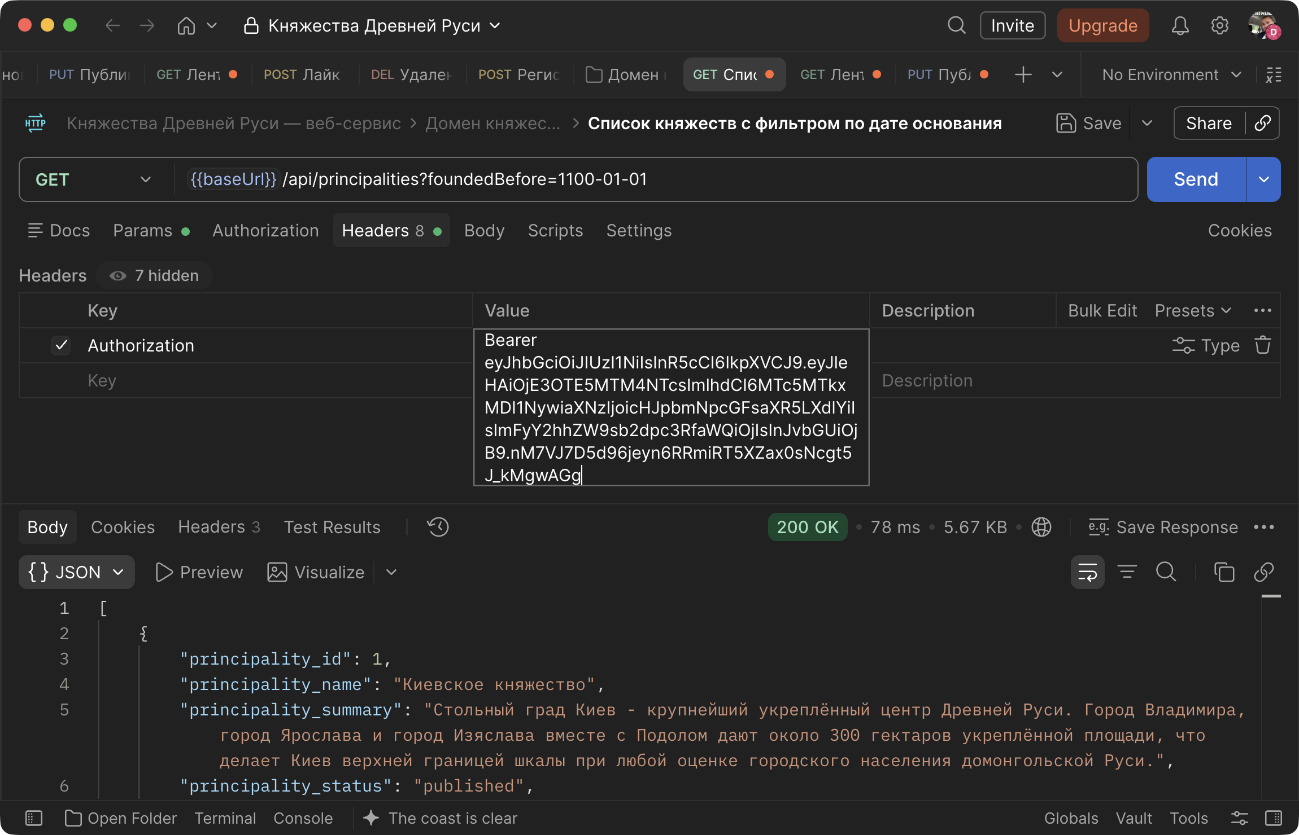
Рисунок 3 – JWT из ответа аутентификации в заголовке Authorization
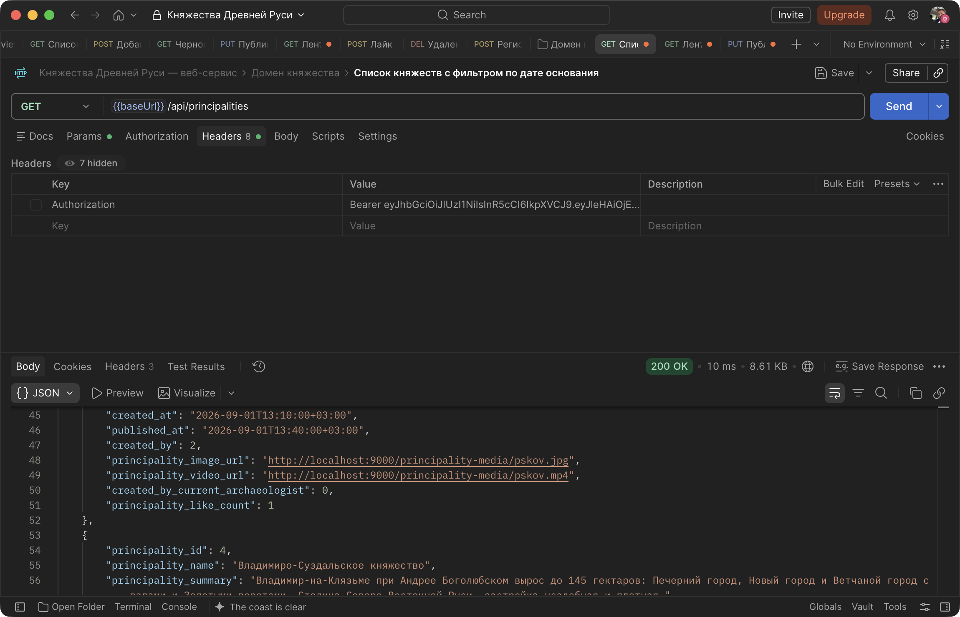
Рисунок 4 – Список княжеств без токена
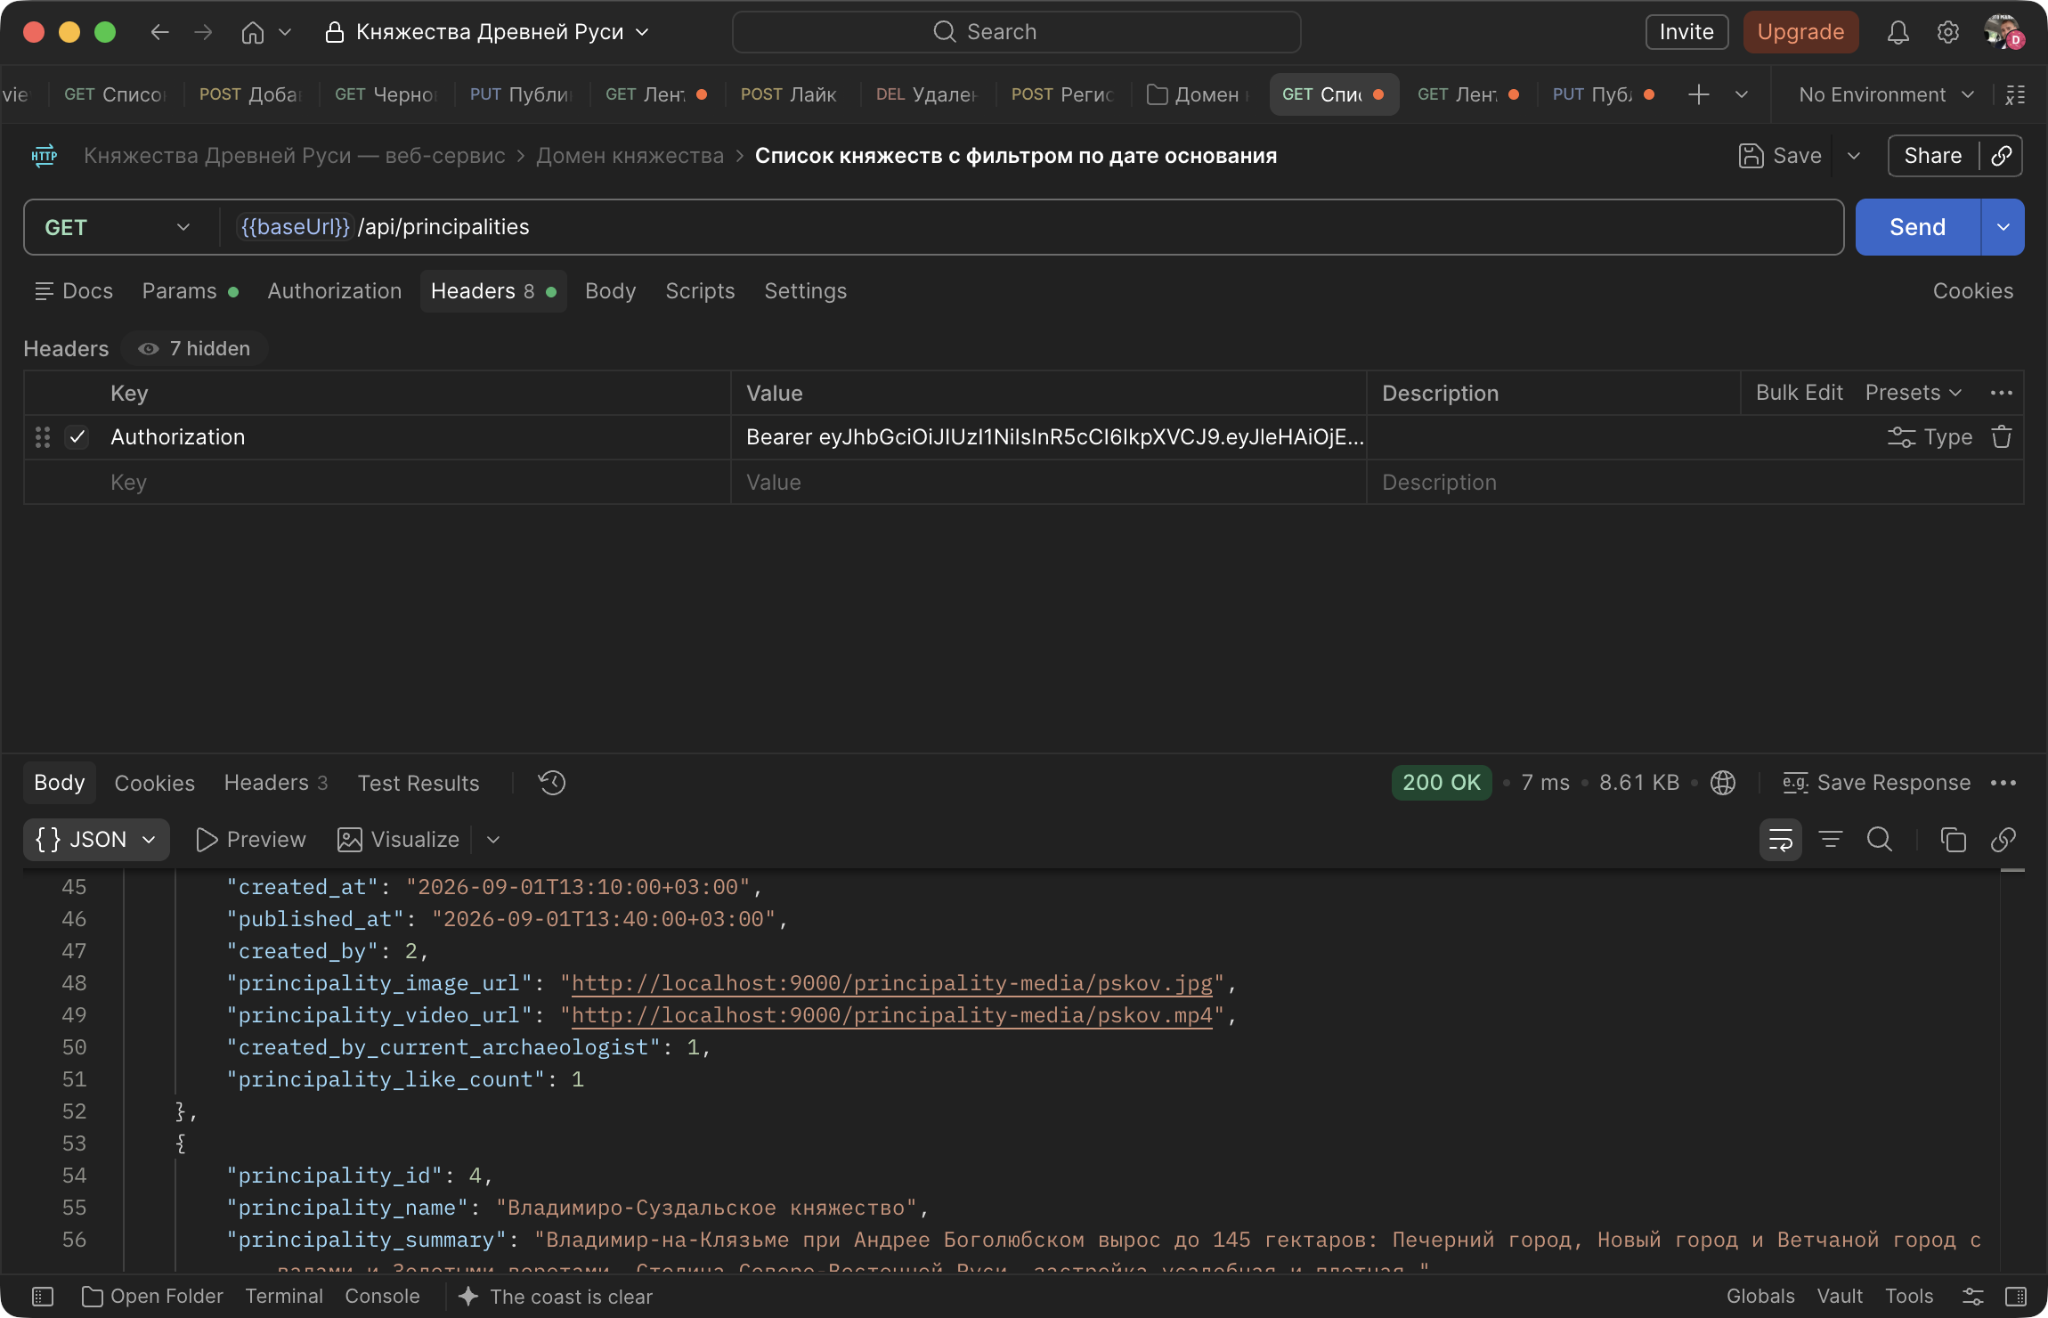
Рисунок 5 – Список княжеств с токеном
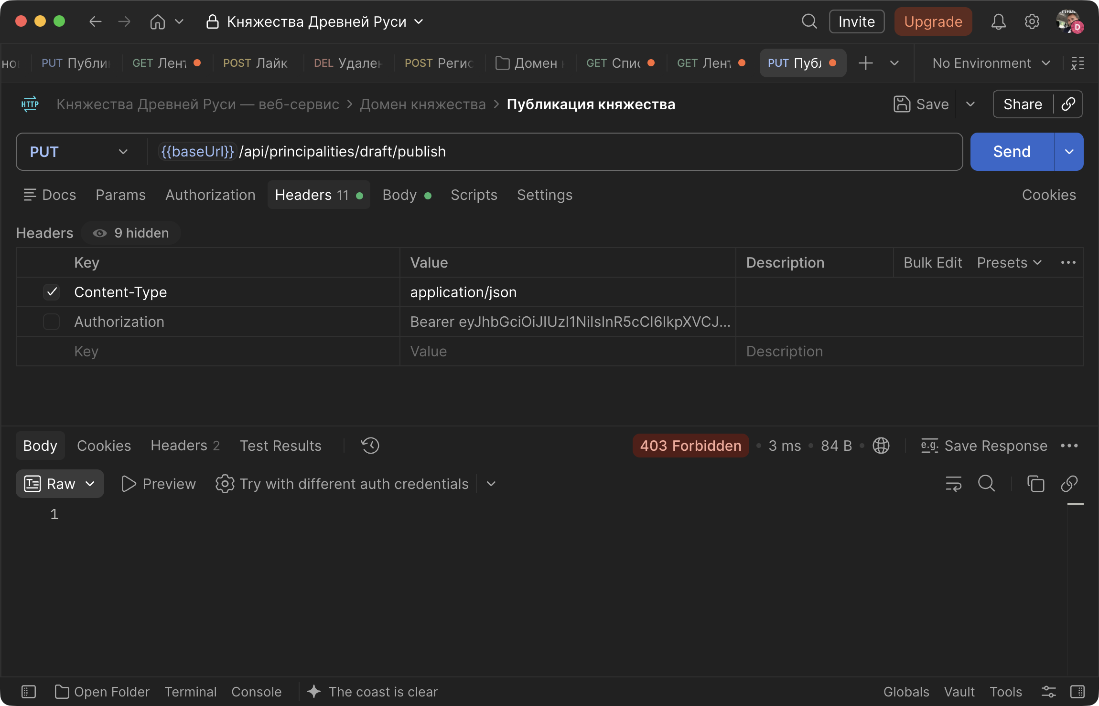
Рисунок 6 – Публикация княжества гостем
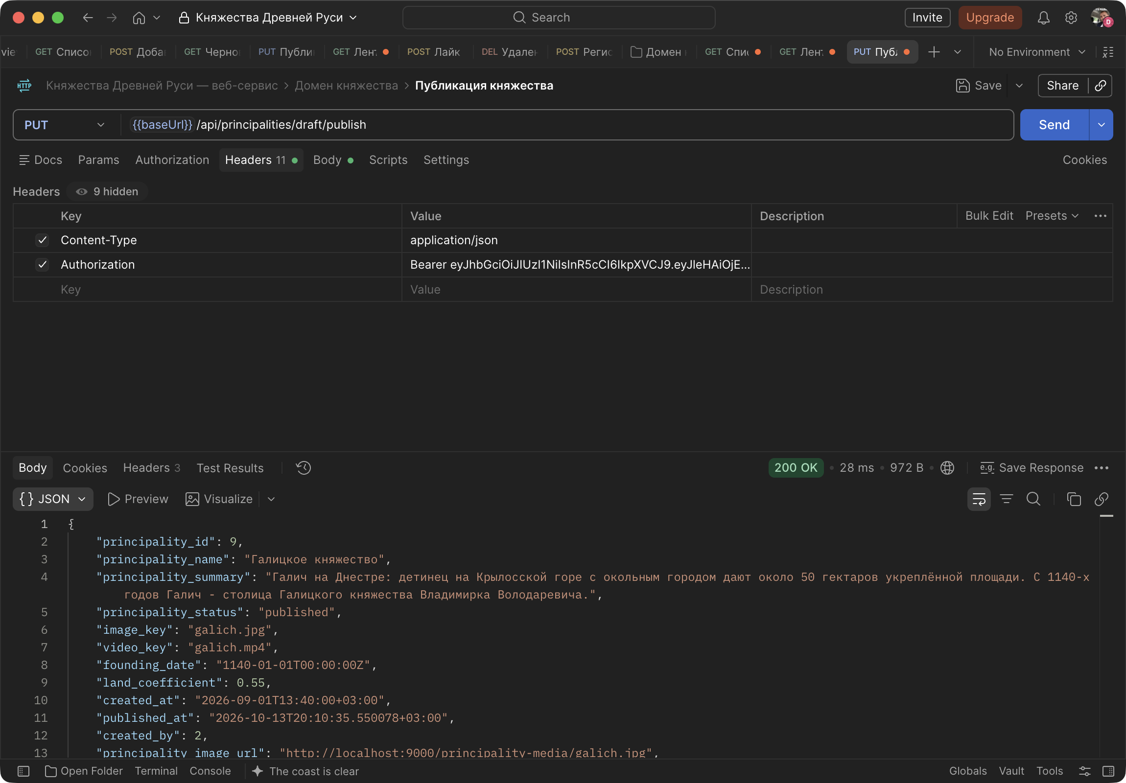
Рисунок 7 – Публикация княжества археологом
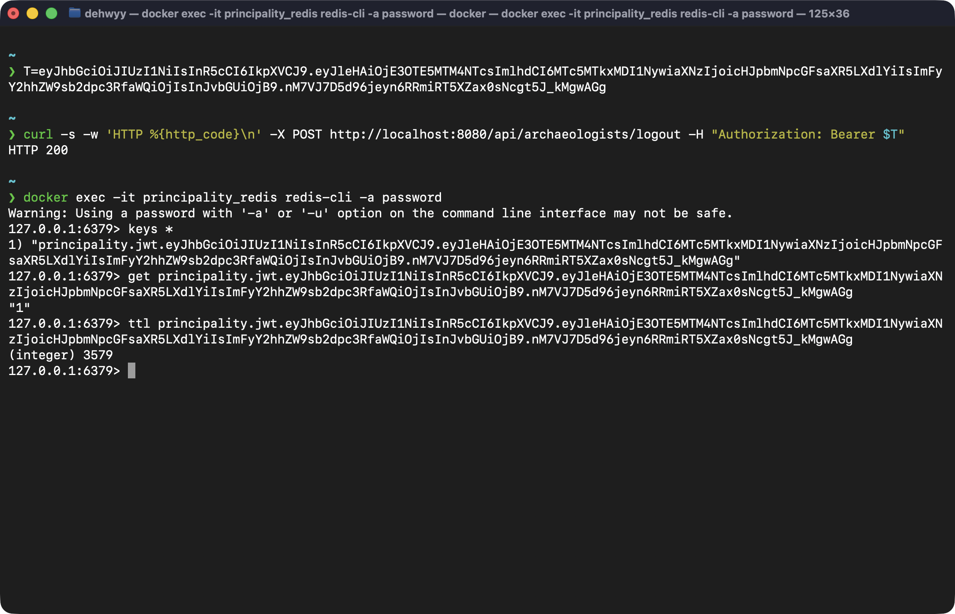
Рисунок 8 – Blacklist токенов в Redis
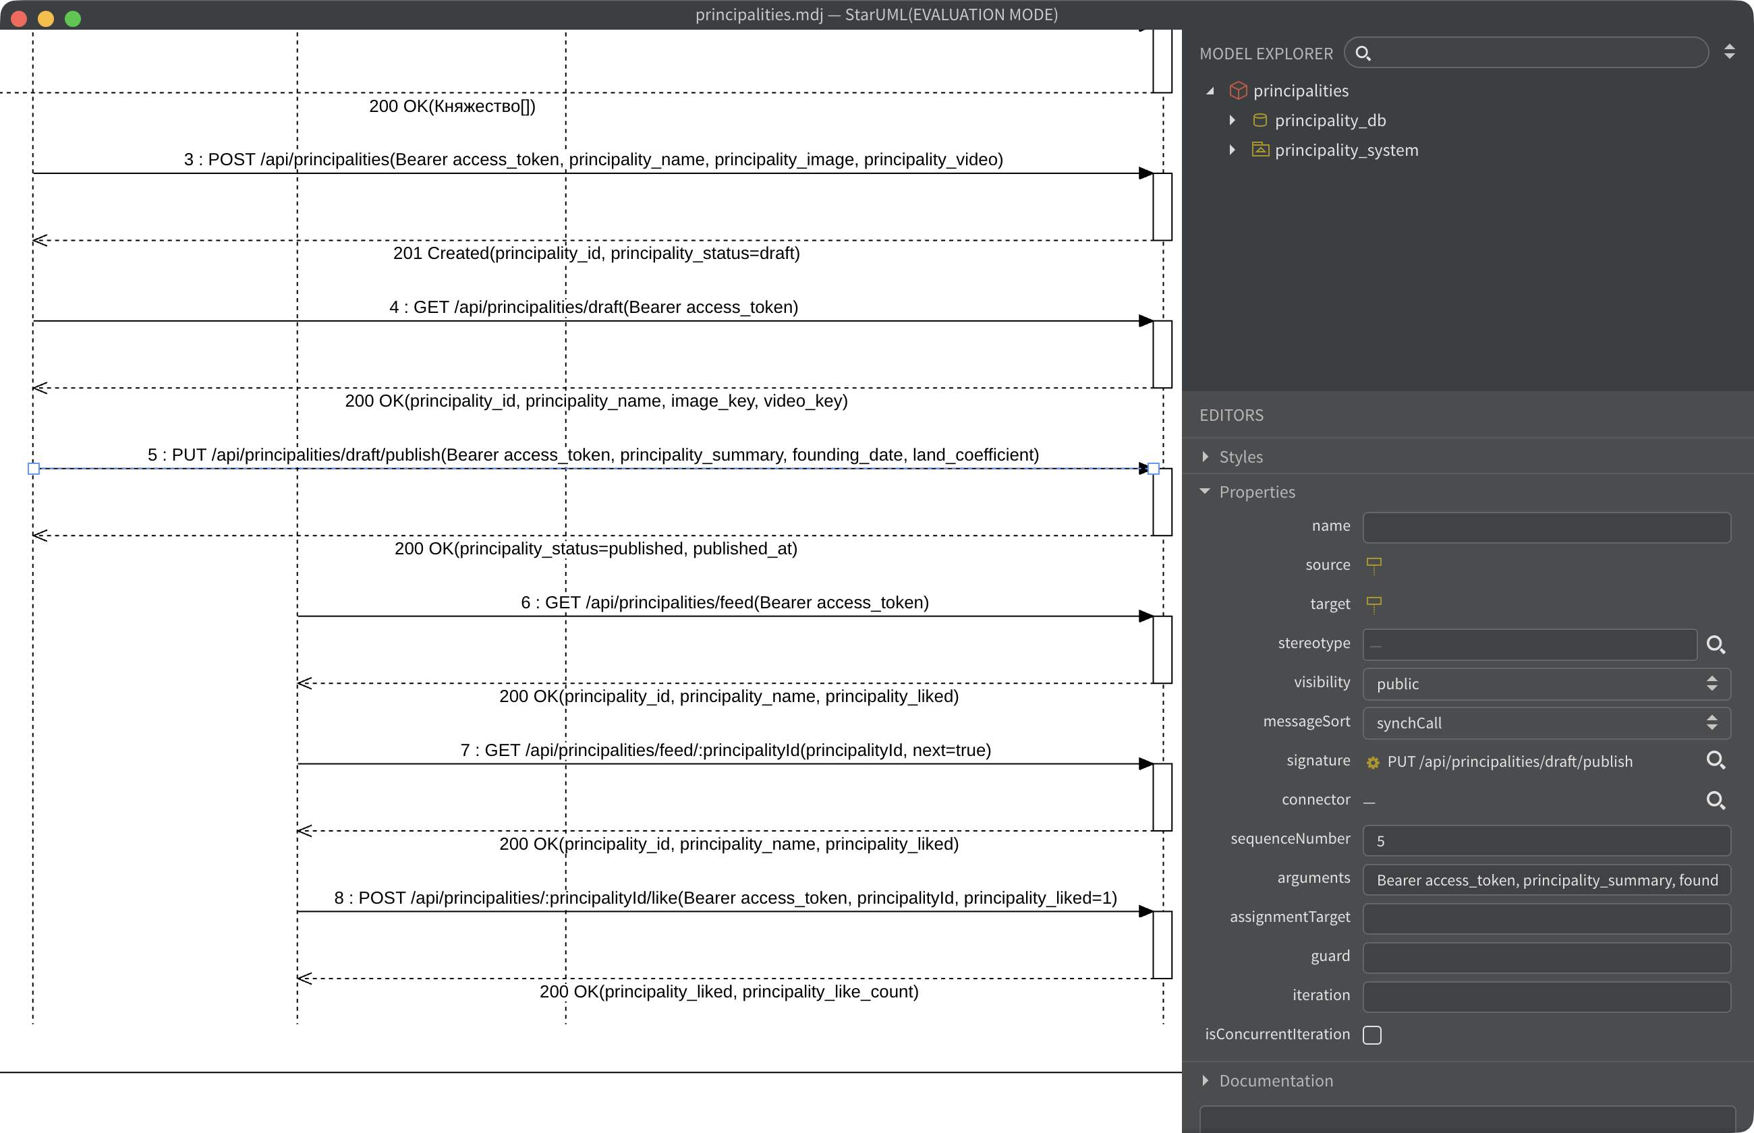
Рисунок 9 – Свойство signature сообщения из диаграммы классов

